MENO PULSAS
Gegužės savaitgaliais Lietuvos miestuose – berniukų chorų balsai

Gegužės savaitgaliais Lietuvos miestuose - berniukų chorų balsai
lrytas.lt 2014-05-17 14:31
Siekdami sumažinti smurtą ir narkomaniją tarp vaikų, atitraukti berniukus nuo blogos gatvės įtakos, puoselėti chorinio dainavimo tradicijas ir kuo daugiau vaikų įtraukti į chorinį judėjimą mokyklose bei kitose ugdymo įstaigose, gegužės 18–31 dienomis Lietuvos chorų sąjunga ir Lietuvos liaudies kultūros centras rengia jau 15-ąjį Lietuvos berniukų chorų festivalį „Lietuvos berniukai prieš smurtą ir narkomaniją“.
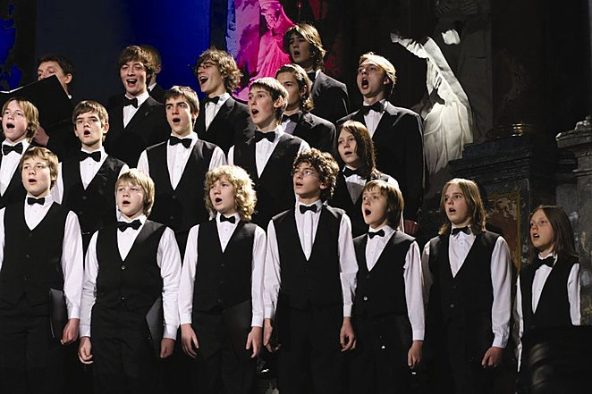

Vilniaus berniukų ir jaunuolių choras „Ąžuoliukas“ buvo įkurtas daugiau kaip prieš 50 metų.

Šiemet festivalis apims visą Lietuvą ir vyks net keturiuose didžiuosiuose miestuose: Klaipėdoje, Kaune, Šiauliuose ir Vilniuje. Renginyje dalyvaus Vilniaus berniukų ir jaunuolių choras „Ąžuoliukas“ (meno vadovas Vytautas Miškinis), Kauno berniukų ir jaunuolių choras „Varpelis“ (meno vadovas Tomas Ambrozaitis), Šiaulių berniukų ir jaunuolių choras „Dagilėlis“ (meno vadovas Remigijus Adomaitis), Klaipėdos Eduardo Balsio menų gimnazijos styginių orkestras (meno vadovai Tomas Ambrozaitis ir Aidas Strimaitis).
„Iš pradžių šis festivalis buvo tarsi mažytė žiežirba, įžiebusi ugnį Lietuvos chorinėje bendrijoje ir per pastaruosius 15 metų įkvėpusi suburti naujų berniukų chorų. Dabar raškome vaisius – festivalio programose galime drąsiai demonstruoti dideles atlikėjų pajėgas rimtose scenose. Chorų meistriškumas leidžia atlikti sunkias ir įdomias programas“, – sakė festivalio meno vadovas V.Miškinis.
Festivalio repertuaras iš tikrųjų atspindi aukštą atlikėjų meninį lygį – skambės ne tik sudėtingi lietuvių kompozitorių kūriniai, bet ir Antonio Vivaldi „Gloria“.
Berniukų chorų festivalis „Lietuvos berniukai prieš smurtą ir narkomaniją“ jau penkiolika metų vyksta Lietuvos miestuose. 2000 m. Vilniuje ir 2001 m. Klaipėdoje buvo surengti pirmieji koncertai, kuriuose dalyvavo keturi pagrindiniai Lietuvos berniukų chorai. Norėdami populiarinti judėjimą visoje Lietuvoje, rengėjai nutarė su šiais renginiais apkeliauti didžiuosius šalies miestus ir ten dalytis gerąja patirtimi. Pamažu akcija išaugo į festivalį, tapusį paspirtimi Lietuvos chorinei bendruomenei. 2010 m. vykęs festivalis Vilniuje buvo pažymėtas garsiausių Lietuvos berniukų chorų kūrybinės veiklos jubiliejais ir sukaktimis: „Ąžuoliukas“ ir Kauno „Varpelis“ šventė 50-ies metų jubiliejus, Šiaulių „Dagilėlis“ – 45 metų sukaktį.
XV festivalio „Lietuvos berniukai prieš smurtą ir narkomaniją“ programa
Gegužės 18 d. 13 val. Marijos Taikos Karalienės bažnyčia, Klaipėda (Rumpiškės g. 6)
Gegužės 24 d. 17 val. Kauno valstybinė filharmonija (L.Sapiegos g. 5)
Gegužės 25 d. 16 val. Šv.Apaštalų Petro ir Pauliaus katedra, Šiauliai (Aušros takas 3)
Gegužės 31 d. 19 val. Šv.Jonų bažnyčia, Vilnius (Šv. Jono g. 12)
http://kultura.lrytas.lt/meno-pulsas/geguzes-savaitgaliais-lietuvos-miestuose-berniuku-choru-balsai.htm#.U3h4v9J_uSo

